Rapporterende enhet: | Helsam | Rapportert av: | Nina Vøllestad og Knut Tore Stokke | Periode: | T2 2015

Ledelsesvurdering 2. tertial 2015

Innledning
Rekruttering i faste vitenskapelige stillinger har vært en viktig oppgave for Helsam i 2. tertial 2015. Vi har sluttført tilsetting av utdanningsleder ved instituttet og har vedtatt tilsetting av leder for Senter for global helse. I tillegg er vi sluttfasen av å rekruttere fire nye stillinger på Avdeling for samfunnsmedisin.
Instituttet har også hatt fokus på våre interne rutiner for godkjenning av forskningsprosjekter for å sikre etterlevelse av kvalitetssystemet.

Vurdering av status

Vurdering av status for oppnådde resultater/gjennomført aktivitet i hht. Årsplan
Helsams årsplan for 2015-17 ble gjennomgått av ny instituttleder og nytt instituttråd tidlig i vinter med tanke på konkretisering og prioritering av tiltak. I hovedsak er de prioriterte tiltakene gjennomført, men noen av aktiviteten er kommet senere i gang enn planlagt.

Vurdering av årsverksutvikling
- Årsverksutvikling generelt
Helsam har hatt en sterk vekst fra opprettelsen i 2010. Tre viktige årsaker er opprettelsen av to nye masterprogrammer, desentraliseringen av personal- og økonomiadministrasjon fra fakultetsnivået og økt eksternfinansiert virksomhet.
- Forholdet mellom vitenskapelig og administrativt ansatte
Det er en noe sterkere vekst i administrativt ansatte hvis vi ser hele perioden og begge typer finansiering under ett. Den viktigste årsaken til det er desentraliseringen av personal- og økonomiadministrasjon som kom ved opprettelsen av Helsam i 2010. I 2011 var en ny bemanningsplan for instituttets administrasjon på plass, og i perioden etter det har det vært en sterkere vekst i vitenskapelige enn administrative årsverk.
Det har også vært en klar tendens til vekst i eksternfinansiert administrative årsverk, og den har kommet samtidig som instituttet på basis har hatt vekst i forskningsadministrative årsverk. Mye av veksten i administrative årsverk kan derfor kobles til understøttelse av den eksternfinansierte virksomheten.
- Forholdet mellom basis- og eksternfinansiert virksomhet
I perioden sett under ett er det ingen forandringer i forholdet mellom basis- og eksternfinansiert virksomhet. Mot slutten av perioden er likevel den eksternfinansierte virksomheten større enn det årsverksutviklingen viser fordi vi i økende grad frikjøper basisansatte ut i eksterne prosjekter. For 2014 ble det frikjøpt basisansatte svarende til ca 6 vitenskapelige årsverk. Det økende frikjøpet har skapt både handlingsrom- og behov for flere vikarer i basisvirksomheten, og er dermed også med på å forklare veksten i midlertidige stillinger på basis.
- Forholdet mellom faste og midlertidige stillinger
Det er få midlertidige årsverk blant de administrativt ansatte. Midlertidig ansatte utgjør ca 60% av de vitenskapelig ansatte gjennom hele perioden. Blant de basisfinansierte er det en svak nedgang i andelen midlertidig vitenskapelige. Det er en merkbar nedgang fra 2012 til 2013 som primært skyldes fast tilsetting av praksislærerne i 10. semester. Hvis vi holder rekrutteringsstillingene utenom så er det en klar nedgang i midlertidig ansatte på basis. I den eksternfinansierte virksomheten er midlertidighet hovedregelen for både vitenskapelige og administrative ansatte.
- Utvikling i støttestillinger for forskning og undervisning og i tekniske stillinger som påvirker utviklingen for vitenskapelige og administrative årsverk
Vi er overrasket over at datagrunnlaget for årsverksutvikling ikke inkluderer tekniske stillinger. De utgjør en svært lav andel av Helsams årsverk, men i en sammenligning med øvrige institutter vil vi anta at en beskrivelse av de tekniske årsverkene også vil ha relevans for beskrivelsen av understøttelse av de vitenskapelig ansatte.

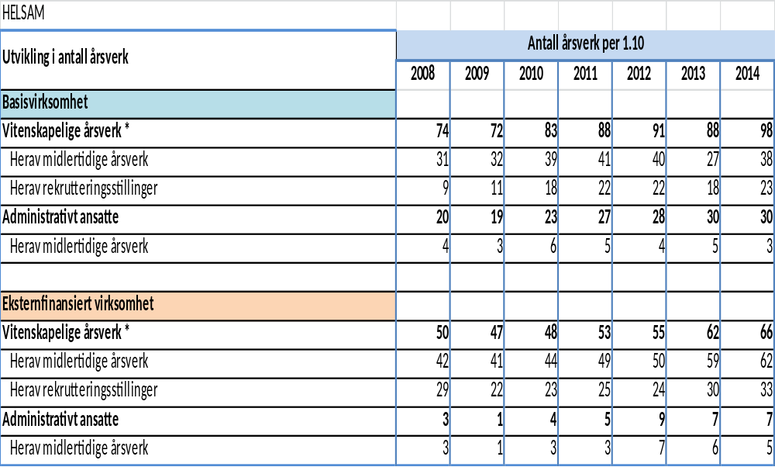

- Forventninger til framtidig årsverksutvikling:
I forbindelse med arbeidet med et Rom- og funksjonsprogram for et samlokalisert Helsam er det gjort framskrivninger i dimensjonerende antall ansatte på instituttet. Der er det lagt til grunn en vekst på basis med 10% for vitenskapelige årsverk, 20% for administrative årsverk. For eksternfinansiert aktivitet er det lagt til grunn en forventning om vekst på 50%.

Status for den økonomiske situasjonen
Underlaget for å vurdere den økonomiske situasjonen er ikke tilgjengelig ennå da regnskapet ikke er avsluttet for august. Vi ettersender dette så snart det er tilgjengelig.
Noen overordnete kommentarer pr utgangen av juli:
Effekten av den eksternfinansierte virksomheten er svakere enn budsjettert (ca 3,5 mill). Dette skyldes at prosjekter er budsjettert med for tidlig oppstart, og at det derfor er lavere eksternfinansiert aktivitet enn budsjettert. Det er ikke kommet til nye prosjekter som vil ha effekt i år til å motvirke dette.
På basis har vi et visst underforbruk på lønn. Det skyldes delvis en feilperiodisering av lønnskostnader som er knyttet til budsjettverktøyet, men det skyldes også at lønnsveksten er svakere enn budsjettert. For 3. tertial ventes innsparing på lønn knyttet til forsinkelser i tilsetting i faste vitenskapelige stillinger.

 | Regnskap T2 | Regnskap T2 | Års- | Års- | Prognose | Prognose | Prognose | Prognose
 | 2014 | 2015 | budsjett | prognose | 2016 | 2017 | 2018 | 2019
Inntekter
Personalkostnader
Driftskostander
Investeringer
Årsresultat uten nettobidrag og prosjektavslutning
Nettobidrag
Prosjektavslutning
Årsresultat med nettobidrag og prosjektavslutning
Overført fra i fjor
Akkumulert resultat

Andre vesentlige kommentarer

Dato: 17. september 2015

Nina K. Vøllestad Knut Tore Stokke
instituttleder administrasjonssjef

Med vitenskapelige årsverk menes alle vitenskapelige årsverk, jf. Kunnskapsdepartementets kategori VIT-4. Dette omfatter følgende stillinger: Professor, Professor II, Dosent, 1. amanuensis, Førstelektor, Amanuensis, Høgsk.-/univ.lektor, Høgsk.lærer, Forker (SKO 1108), Postdoktor, Stipendiat

